附件2：
广州华泰宾馆交通路线图

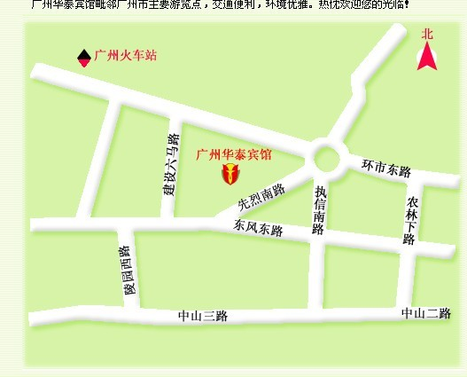
从广州站（火车站）到华泰宾馆可乘以下交通工具：
1、乘地铁从广州站到华泰宾馆: 可在广州站乘地铁5号线，到区庄站下即可，出地铁E出口步行至华泰宾馆约10分钟 ，打的士起步价10元。
2、打的士车从广州站到华泰宾馆：的士费约15元。
从广州东站（火车东站）到华泰宾馆可乘以下交通工具：
1、乘地铁从火车东站到华泰宾馆: 可在火车东站乘地铁再转地铁5号线，到区庄站下即可，出地铁E出口步行至华泰宾馆约10分钟 ，打的士起步价10元。
2、乘公共汽车（从火车东站）到华泰宾馆 可乘185路到先烈南路站下车（又名：华泰宾馆站）。
3、打的士车从广州东站到华泰宾馆：的士费约20元。

